Умное производство требует бесшовной сетевой структуры
B&R на Промышленном Форуме IEEE: Стратегии воплощения умных производств
На Промышленном Форуме IEEE 2016 в Тайване, представители промышленного, образовательного и политического секторов экономики встретились для обсуждения тем, связанных с автоматизацией и концепцией умного производства. Представители B&R подчеркнули, что требования завтрашней интеллектуальной производственной технологии можно удовлетворить уже сейчас при помощи продвинутых решений в области автоматизации.
"Для воплощения концепции умного производства нам требуется бесшовная сеть на всей территории предприятия. Тесная интеграция между OPC UA, POWERLINK и openSAFETY позволит установить связь на всем пути от систем ERP до последнего датчика", говорит директор по международным продажам B&R Вернер Паулин.
Представляя свои интеллектуальные решения для автоматизации машин и оборудования, используемого в умном производстве, B&R подчеркивает важность наличия возможности смоделировать каждый аспект системы автоматизации. Помимо того, что моделирование упрощает работу разработчиков программного обеспечения, оно также повышает эффективность и сокращает время выхода на рынок.

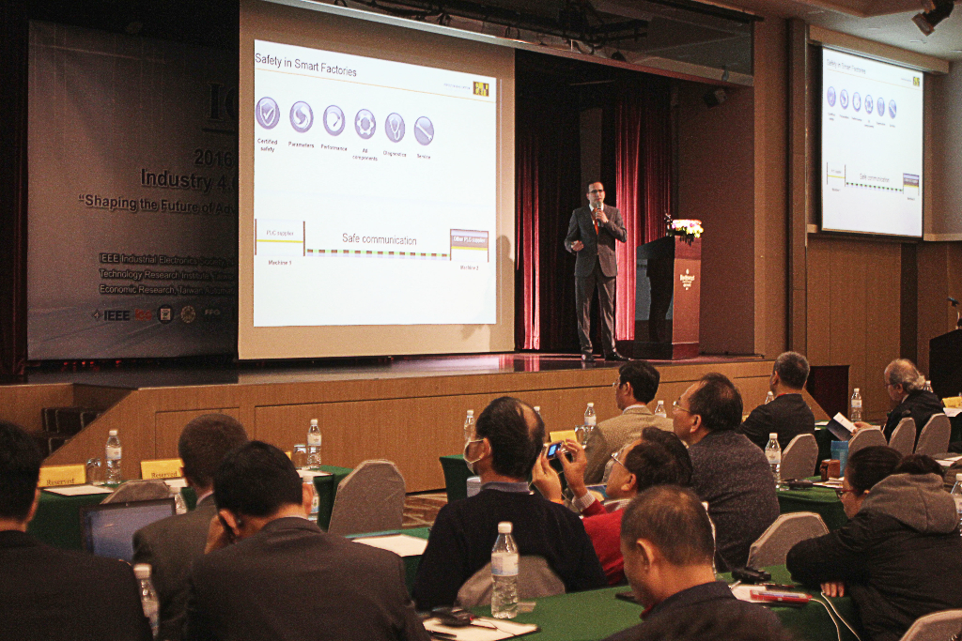
Промышленный Форум IEEE является платформой для обмена мнениями представителей промышленности, образования и политики. (Источник: B&R)

О компании B&R
Компания B&R специализируется на инновационных решениях в сфере промышленной автоматизации, а также имеет представительства по всему миру со штаб-квартирой в Австрии. Продукция B&R сочетает в себе уникальные инженерные разработки и передовые технологии, и по праву завоевала международное признание и любовь клиентов. В портфолио B&R всегда найдется комплексное решение практически для любой задачи современной промышленности: автоматизация отдельных машин или целых заводов, продвинутое управление движением, визуализация, встроенные технологии безопасности и многое другое. Технологии промышленной полевой шины POWERLINK и openSAFETY, так же, как и мощная среда разработки Automation Studio являются основой постоянного совершенствования техники автоматизации и успеха компании на рынке. Дух инноваций позволяет компании B&R быть на острие прогресса, превосходя самые смелые ожидания своих клиентов.
Более подробную информацию Вы сможете найти на www.br-automation.com.

